- (يمنع التغيير في مقاسات وأبعاد هذه الصفحة والكتابة في ذيل الصفحة).
في حال عدم التزام الباحث بشروط النشر يرفض المقال إلى حين تعديله .(قم بحذف التعليمات في النسخة النهائية للمقال في هذا النموذج)
عنوان المقال باللغة العربية بنوع خط Traditional Arabic مقاسه 16 بالبنط العريض(gras)(تباعد 1.0)
عنوان المقال باللغة الانجليزية بنوع خط New Roman مقاسه 13بالبنط العريض (gras) (تباعد 1.0)
اسم ولقب المؤلف:
العنوان المهني (المؤسسة الجامعية):
البريد الإلكتروني:
تاريخ التسليم: تاريخ التقييم: تاريخ القبول:

Summary
الملخص
.....................................  .....................................  ....................................  ....................................  الملخص بخط Traditional Arabic حجم13  تباعد الاسطر 1  +كلمات مفتاحية  ....................................  ....................................  .....................................  .....................................  ....................................  .................................... | ............................................  ...................................................  ...................................................  .........................................................  ........................................................  .......................................................  الملخص بخط New Roman حجم10  تباعد الاسطر 1  ...................................................  +كلمات مفتاحية  .....................................  ............................................  ...................................................  ...................................................  .........................................................  ...............................................
*مرسل المقال

مقدمة: (الخط: Traditional Arabic ، حجم الخط 14، تباعد أسطر 1,15 غليظ)
تتضمن مقدمة المقال على تمهيد مناسب للموضوع، ثم طرح لإشكالية البحث ووضع الفرضيات المناسبة إن وجدت، بالإضافة إلى تحديد أهداف البحث ومنهجيته. (الخط: Traditional Arabic ، حجم الخط 14، تباعد أسطر 1,15)
تتضمن مقدمة المقال على تمهيد مناسب للموضوع، ثم طرح لإشكالية البحث ووضع الفرضيات المناسبة إن وجدت، بالإضافة إلى تحديد أهداف البحث ومنهجيته. (الخط: Traditional Arabic ، حجم الخط 14، تباعد أسطر 1,15)
أولا/ العنوان الرئيسي الأول(الخط: Traditional Arabic ، حجم الخط 14، تباعد أسطر 1,15 بالبنط العريض)
1. العنوان الفرعي الأول: (الخط: Traditional Arabic ، حجم الخط 14، تباعد أسطر 1,15 بالبنط العريض)
يكون محتوى العنوان الفرعي الأول هنا. (الخط: Traditional Arabic ، حجم الخط 14، تباعد أسطر 1,15)
يكون محتوى العنوان الفرعي الأول هنا. (الخط: Traditional Arabic ، حجم الخط 14، تباعد أسطر 1,15)
يكون محتوى العنوان الفرعي الأول هنا. (الخط: Traditional Arabic ، حجم الخط 14، تباعد أسطر 1,15)
2.العنوان الفرعي الثاني
يكون محتوى العنوان الفرعي الثاني هنا. (الخط: Traditional Arabic ، حجم الخط 14، تباعد أسطر 1,15)
يكون محتوى العنوان الفرعي الثاني هنا. (الخط: Traditional Arabic ، حجم الخط 14، تباعد أسطر 1,15)
يكون محتوى العنوان الفرعي الثاني هنا. (الخط: Traditional Arabic ، حجم الخط 14، تباعد أسطر 1,15)

ثانيا/العنوان الرئيسي الثاني(الخط: Traditional Arabic ، حجم الخط 14، تباعد أسطر 1,15 بالبنط العريض)
1. العنوان الفرعي الأول: (الخط: Traditional Arabic ، حجم الخط 14، تباعد أسطر 1,15 بالبنط العريض)
يكون محتوى العنوان الفرعي الأول هنا. (الخط: Traditional Arabic ، حجم الخط 14، تباعد أسطر 1,15)
يكون محتوى العنوان الفرعي الأول هنا. (الخط: Traditional Arabic ، حجم الخط 14، تباعد أسطر 1,15)
يكون محتوى العنوان الفرعي الأول هنا. (الخط: Traditional Arabic ، حجم الخط 14، تباعد أسطر 1,15)
2.العنوان الفرعي الثاني
يكون محتوى العنوان الفرعي الثاني هنا. (الخط: Traditional Arabic ، حجم الخط 14، تباعد أسطر 1,15)
يكون محتوى العنوان الفرعي الثاني هنا. (الخط: Traditional Arabic ، حجم الخط 14، تباعد أسطر 1,15)
يكون محتوى العنوان الفرعي الثاني هنا. (الخط: Traditional Arabic ، حجم الخط 14، تباعد أسطر 1,15)

ملاحظة: (ضع رأس الماوس على الكتابة والأرقام داخل الجدول لتعرف نمط وحجم الخط، نمط وحجم الخط بالنسبة للأرقام).
الجدول 1: (Traditional Arabic , taille13, Gras ; Centrer)
الدول | مجموع الانقلابات | الانقلابات الناجحة | الانقلابات الفاشلة
مجموع الانقلابات في الوطن العربي | 123 | 39 | 84
سوريا | 34 | 09 | 25
المغرب | 06 | 00 | 06
جزر القمر | 20 | 00 | 20
قطر | 02 (ابيضين) | 02 | 00
مصر | 02 | 01 | 00
المصدر: المؤلف(ة)، السنة، ص، (Traditional Arabic , taille13 ; Normal)
ملاحظة: (ضع رأس الماوس على الكتابة والأرقام داخل الجدول لتعرف نمط وحجم الخط، نمط وحجم الخط بالنسبة للأرقام).
الشكل 1: (Traditional Arabic , taille13, Gras ; Centrer)
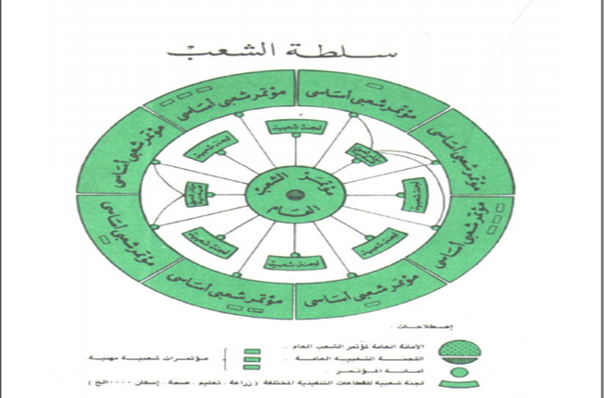
المصدر: المؤلف(ة)، السنة، ص، (Traditional Arabic , taille13 ; Normal)
ملاحظة: (الأشكال والمخططات بصيغة صورة Sous forme d’image ويجب أن يكون الشكل متوسط الصفحة (Centrer).
- المخططات والأشكال المركبة يجب أن تكون مجمعة (Grouper)
خاتمة: (الخط: Traditional Arabic ، حجم الخط 14. تباعد أسطر 1,15 بالبنط العريض).
تتضمن الخاتمة تلخيصا لما ورد في مضمون البحث، مع الإشارة إلى أبرز النتائج المتوصل اليها، وتقديم اقتراحات أو توصيات ذات الصلة بموضوع البحث. (الخط: Traditional Arabic ، حجم الخط14 تباعد أسطر 1,15)

التهميش والمراجع
المراجع مهمة للقارئ. لذلك يجب أن يكون كل اقتباس كاملا وصحيحا.
ويشار الى الإحالات والمراجع في نص المتن، وتدون جميعهاوفقا لأسلوب جمعية علم النفس الأمريكية (APA)وتكون بخط Traditional Arabic مقاسه14.
طريقة التهميش
1.من كتاب:
- لقب واسم المؤلف، (السنة). عنوان المرجع، ط2. المدينة: دار النشر.
2.من دورية علمية:
- لقب واسم كاتب المقال، (السنة). «عنوان البحث». عنوان المجلة، المؤسسة التي تصدر المجلة، رقم المجلد والعدد، ص.ص. (صفحة بداية البحث وصفحة نهاية البحث).
3.من مؤلف جماعي
- لقب واسم كاتب الفصل. (السنة). عنوان الفصل. في اسم المنسق (محرر)، عنوان المرجع، ط2. المدينة: دار النشر. ص.ص.(صفحة بداية البحث وصفحة نهاية البحث).
4.بحث منشور في أعمال مؤتمر أو ملتقى:
- لقب واسم كاتب البحث، (السنة). «عنوان البحث». ورقة عمل مقدمة إلى مؤتمر/ ملتقى اسم ورقم الملتقى، المؤسسة المنظمة، تاريخ الانعقاد، المدينة: دار النشر.
5.رسالة ماجستير أو دكتوراه:
- لقب واسم كاتب البحث، (السنة). عنوان الرسالة. رسالة دكتوراه/ماجستير غير منشورة لنيل شهادة... في ( التخصص)، الجامعة، الدولة.

